מבוא למחשוב ענן - סמסטר חורף התשפו
תרגיל בית 1 -– עבודה בצוותי העבודה
מועד הגשה: 30/11/25
יש למנות מהנדס.ת מערכת בכל צוות, אשר יהיה אחראי על הגדרת הדרישות ההנדסיות, ועל הממשק מול החומרה. נא לרשום את שם הסטודנט.ית בתרגיל זה. על מהנדס.ת המערכת לכתוב כיצד נעשתה חלוקת העבודה מול הצוות, מה היו המשימות של כל חבר צוות, האם היה ממשק בין חברי הצוות, והאם המשימות מולאו:

תיקיית git:
https://github.com/ykhier/Cloud-Computing-Cat

מהנדס המערכת: עידו סקל
חלוקת העבודה חולקה שווה בשווה בין הצוות, עשינו שיחות ועידה בzoom במטרה לשמור על אינטגרציה וכיוון ברור בין כולם בנוגע לפרויקט.
לאחר הסדנא של הכתיבה יוצרת נפגשנו לשפר את העבודה באופן יותר מדוייק עם התובנות שיצאנו מהן מהסנדא.
שם חבר הצוות | משימות שהוקצו | משימות שהושלמו
עידו סקל | - הגדרת דרישות,  - אב טיפוס (עיצוב דשבורד וייבוא תמונה),  - USE CASE | - הגדרת דרישות,  - אב טיפוס (עיצוב דשבורד וייבוא תמונה),  - USE CASE
סמיון פורלנדר | - הובלת התרגיל של סיפור הצלחה של חברה,בחירת סיפור, כולל השאלות הקשורות  - אב טיפוס (עיצוב דשבורד וייבוא תמונה)  - Empathy map | - הובלת התרגיל של סיפור הצלחה של חברה,בחירת סיפור, כולל השאלות הקשורות  - אב טיפוס (עיצוב דשבורד וייבוא תמונה)  - Empathy map
רביבו הינו | - רעיונות של חשיבה עיצובית שיפורים  - דרישות FR כולל דרישות NFR עם סיווגים  - אב טיפוס (עיצוב מסך חיישנים וגמיפיקיישן) | - רעיונות של חשיבה עיצובית שיפורים  - דרישות FR כולל דרישות NFR עם סיווגים  - אב טיפוס (עיצוב מסך חיישנים וגמיפיקיישן)
יוסף חיר | - ראיון פרסונה + מאפיינים (כולל פרטי הפרסונה)  - USE CASE  - אב טיפוס (עיצוב מסך חיישנים וגמיפיקיישן.  - פתיחת Git לפרויקט | - ראיון פרסונה + מאפיינים (כולל פרטי הפרסונה)  - USE CASE  - אב טיפוס (עיצוב מסך חיישנים וגמיפיקיישן.  - פתיחת Git לפרויקט

תרגיל 1:
יש לבחור סיפור הצלחה של הטמעת ענן לבחירתכם, ולנתח אותו לפי הקריטריונים הבאים:
- האם נעשה שימוש בענן פרטי/ציבורי/היברידי?
- מודל שירות – SAAS/PAAS/IAAS
- הציעו שלוש מטריקות לבדיקת הצלחת ההטמעה. נמקו במשפט קצר כל הצעה. מטריקות לדוגמא נמצאות בהרצאה 3, ראו קישור:
https://guidingmetrics.com/content/cloud-services-industrys-10-most-critical-metrics/
- האם הייתם מציעים לארגון ענן אחר? מודל אחר? התיחסו למסקנות הסיפור.
- יש לצרף קישור מלא לאתר האינטרנט ממנו נלקח הסיפור.
ניתן להעזר למשל באתר: https://aws.amazon.com/solutions/case-studies/

תרגיל 1 - תשובה
שם חברה: Capital One
Capital One אחד הבנקים הדיגיטליים המובילים בארצות הברית, פעל לחדש את התשתיות הישנות שלו על ידי העברת רוב הפעילות לענן. החברה בחרה ב-AWS כפתרון ענן ציבורי וביצעה מעבר רחב, בו סגרה את מרכזי הנתונים הפיזיים שלה. המהלך איפשר ל־Capital One להגביר את הגמישות התפעולית.
- האם נעשה שימוש בענן פרטי/ציבורי/היברידי?
כש Capital One - החליטה לעבור לשימוש בענן היא בחרה להשתמש בענן ציבורי.
החברה העבירה את מרבית מערכות הליבה שלה ל־ AWS, ובכך הפכה לאחת החברות הפיננסיות הראשונות שעוברות כמעט 100% לענן ציבורי, ללא שמירה על מרכזי נתונים פרטיים משמעותיים.

- מודל שירות – SAAS/PAAS/IAAS
במהלך המעבר של Capital One לענן, החברה בחרה לשלב בין כמה מודלי שירות, כאשר הדגש העיקרי היה על IaaS ועל PaaS. מצד אחד, שימוש ב-IaaS אפשר להם להעביר את תשתיות הליבה אל AWS שרתים וירטואליים, אחסון, רשתות ותשתיות שאיפשרו להם להפסיק להחזיק מרכזי נתונים פיזיים. מצד שני, הם אימצו גם שירותים רבים במודל PaaS, כמו מסדי נתונים מנוהלים, Kubernetes ושירותי Serverless, שעזרו להאיץ פיתוח, לשפר תהליכי DevOps ולשמור על גמישות גבוהה.

- הציעו שלוש מטריקות לבדיקת הצלחת ההטמעה. נמקו במשפט קצר כל הצעה. מטריקות לדוגמא נמצאות בהרצאה 3, ראו קישור:
https://guidingmetrics.com/content/cloud-services-industrys-10-most-critical-metrics/
  - System Availability
נימוק: מדד זה מודד את אחוז הזמן שהשירותים הפיננסיים (כמו האפליקציה או האתר) זמינים ללקוחות ללא השבתות. זמינות גבוהה (לפחות 99.9%) חיונית עבור שירות איכותי ומהווה הוכחה להצלחת התשתית החדשה.
  - Scalability
מדד זה בודק את יכולת המערכת לגדול ולהצטמצם ביעילות לפי דרישה, וזהו ביטוי טכני ישיר ליעד המרכזי של ,Capital One להגביר את הגמישות לאחר המעבר מהמערכות הישנות.
  - Cost Per Customer
מדד זה בודק כמה עולה לחברה להפעיל שירות עבור כל לקוח. ירידה בעלות לאחר המעבר לענן והטמעה מוצלחת, כפי שקרה בCapital One שביטלה מרכזים נתונים יקרים ועברה לשלם רק על שימוש בפועל בAWS.

- האם הייתם מציעים לארגון ענן אחר? מודל אחר? התיחסו למסקנות הסיפור.
לאור השיפור בזמינות, סקיילביליות ובהפחתת העלות ללקוח, נראה שהשילוב של IaaS ו-PaaS ב-AWS כבר נותן ל-Capital One בדיוק את מה שהם צריכים. מעבר למודל אחר לא יתאים: SaaS מגביל אותם מבחינת שליטה ואבטחה, וענן פרטי מחזיר עלויות וניהול מורכב. גם ענן היברידי לא מומלץ במקרה שלהם, כי הוא ייצור ניהול כפול ופערים בין סביבות, מה שיפגע ביעילות שהושגה. לכן המודל הקיים הוא הבחירה הנכונה, ואין צורך להחליף אותו.
- יש לצרף קישור מלא לאתר האינטרנט ממנו נלקח הסיפור.
ניתן להעזר למשל באתר: https://aws.amazon.com/solutions/case-studies/
קישור:
https://aws.amazon.com/vi/solutions/case-studies/capital-one-all-in-on-aws

תרגיל 2: Design thinking

דשבורד ניטור צמחים חכם מבוסס ענן
בהמשך לסדנת החשיבה העיצובית, עליכם לתכנן אפליקציית דשבורד מבוססת ענן המיועדת למגדלי צמחים הנעזרים במערכות חקלאות מדייקת (Precision agriculture).
האפליקציה מספקת ממשק מקצועי לניטור, ניתוח ושליטה בזמן אמת במצב הצמחים בבית/ שטח, תוך הצגת נתונים מחיישנים מרוחקים (טמפרטורה, לחות, לחות קרקע, עוצמת אור) בצורה ויזואלית ואינטואיטיבית.

התכונות המרכזיות:
- העלאת תמונות צמחים - המשתמש מעלה תמונה של הצמח
- דגימת נתונים מחיישנים IoT - קבלת נתוני טמפרטורה ולחות מחיישנים מרוחקים בשטח
- ניתוח מצב הצמח באמצעות AI - המערכת מנתחת את מצב הצמח על פי התמונה והמדדים הסביבתיים:
  - זיהוי מחלות צמחים
  - הערכת רמת הלחץ המימי
  - זיהוי מזיקים
  - המלצות להשקיה וטיפול
- דשבורד ויזואלי - הצגת היסטוריה של מצב הצמחים, מגמות, והשוואות

אלמנט משחוק (Gamification):
להעשרת חוויית המשתמש ולעידוד שיטות עבודה טובות, האפליקציה משלבת אלמנט משחקי של "מרוץ הגינה הבריאה" שבו:
- המשתמשים מקבלים משימות יומיות לניטור ושיפור בריאות הצמחים
- תגמול בנקודות על ביצוע סריקות קבועות, זיהוי בעיות מוקדם, והפעלת פעולות מניעה
- השוואה עם משתמשים אחרים - לוח מובילים של הגינות/חוות הבריאות ביותר
- אתגרים שבועיים - למשל "שפר את רמת הלחות ב-10%" או "זהה 5 בעיות מוקדם לפני שהן מחמירות"

בצעו תהליך של חשיבה עיצובית כפי שעשיתם בסדנה בהרצאה:
- רשמו את שם האתר שלכם (יכול להיות קשור לשם הצוות), ופסקה קצרה של הסבר והקשר (קונטקסט):
שם האתר: PurrFarm
תיאור קצר: אפליקציית דשבורד מבוססת ענן לניטור צמחים בחקלאות מדייקת. האפליקציה אוספת נתוני IoT מחיישנים בשטח (טמפרטורה, לחות, לחות קרקע ועוצמת אור) ומשלבת העלאת תמונות וניתוח AI לזיהוי מחלות, מזיקים ולחץ מים, לצד מתן המלצות טיפול מותאמות.
  - את הבעיה שהאפליקציה פותרת:
מגדלי צמחים מתקשים לזהות בזמן אמת מחלות, מזיקים ותנאי סביבה בעייתיים, מה שמוביל לטיפול לא מדויק ונזק לצמח.
PurrFarm מאפשרת ניטור וניתוח מיידי של מצב הצמח כדי למנוע בעיות מראש.
  - למי היא מיועדת
מיועדת למגדלי צמחים וחקלאים פרטיים או מקצועיים המשתמשים במערכות חקלאות מדייקת ורוצים לנטר את הצמחים שלהם בקלות, בזמן אמת ובצורה מבוססת נתונים.
  - מה היא מאפשרת לעשות
מאפשרת לנטר את מצב הצמחים בזמן אמת, לקבל נתונים מחיישני IoT, להעלות תמונות לניתוח AI לזיהוי מחלות ומזיקים, ולקבל המלצות טיפול והשקיה מדויקות.
  - איך הענן תומך בפתרון
הענן מאפשר לאפליקציה לעבד ולאחסן את כל נתוני החיישנים וה־AI מרחוק, בזמן אמת, ומאפשר גישה מכל מקום בלי צורך בחומרה מקומית.

- בצעו ראיון קצר עם דמות מרכזית (אמיתית) המייצגת משתמש במערכת - מגדל צמחים ביתי, חקלאי, אגרונום, גנן מקצועי, או חוקר צמחים. שאלו על האתגרים שלו בניטור צמחים, מה הכלים שהוא משתמש בהם היום, איך הוא מזהה בעיות, ומה החסרונות של השיטות הנוכחיות.
פרסונה  מאפיינים:  איש משפחה, אחראי, מסור לעבודה שלו  קורות חיים (בקצרה ובהקשר למקרה)  סאלח בן 65 מהכפר פקיעין גדל במשפחה חקלאית ומגיל צעיר ליווה את אביו בעבודות השדה, לאורך השנים צבר ניסיון רב בגידול מגוון רחב של צמחים.  בביתו הוא מתחזק גינה פרטית ובה הוא מגדל צמחים לשימוש ביתי כמו זעתר, נענע בנוסף ברשותו שדה פתוח בפקיעין שבו הוא מגדל זיתים. | פרטים אישיים:  שם: סאלח ח’יר (אבו סברי)  גיל: 65  מין: זכר  מקום מגורים: פקיעין  השכלה: תיכונית  מקום עבודה: בעל אספקה טכנית  מצב משפחתי: נשוי + 5 | תמונה:  

האתגרים:
הוא מתקשה לעקוב באופן רציף אחרי מצב הצמחים ובמיוחד כשיש שינויי מזג אוויר חדים או כשהוא עסוק ולא נמצא בשטח, קשה לו לדעת בזמן אמת מתי יש חוסר מים, מחלה.

איך הוא מזהה בעיות כיום:
הוא מסתמך בעיקר על ניסיון ארוך שנים הוא מסתכל על צבע העלים, נוגע בעלים לבדוק יובש ומחפש סימנים בולטים כמו נקודות על הצמח.

החסרונות בשיטות הנוכחיות:
השיטה מבוססת על תחושת בטן ותצפית ידנית בלבד ולכן לעיתים הוא מגלה בעיות מאוחר מדי ואין לו נתונים מדויקים והוא תלוי בשגרה היומית שלו מה שיכול לגרום לנזק לפני שהוא מספיק לזהות.

- הגדירו את הפרסונה.ציירו empathy map.

FEELS:  סאלח מרגיש אחריות גדולה לגינה שלו ולשדה הזיתים והוא מתוסכל מזה שאין לו דרך לדעת מה קורה בזמן אמת ולפעמים הוא מרגיש שהוא מפספס משהו ,יש לו תחושת ביטחון כשהוא רואה שהצמחים נראים טוב אבל גם דאגה כשהוא רחוק מהשדה. | SAYS:  סאלח אומר שהדבר שהכי קשה לו הוא לדעת בזמן אם יש בעיה בצמח ובמיוחד כשיש שינויי מזג אוויר פתאומיים או כשהוא לא נמצא בשטח, הוא אומר שהוא מסתמך על הניסיון שלו ומסתכל על צבע העלים, נוגע בהם, מחפש נקודות או סימנים על הצמח והוא מציין שאי אפשר תמיד לסמוך על העין, ולעיתים הוא מגלה בעיות מאוחר מדי.
: THINKS  סאלח חושב שהניסיון שלו עוזר לו להבין הרבה אבל מבין שגם לניסיון יש גבול כשאין מידע מדויק והוא חושב שהבעיות בצמחים יכולות להופיע מהר, במיוחד חוסר מים או מחלות ולכן חשוב לזהות מוקדם.  הוא מאמין שמעקב רציף יכול לשפר מאוד את איכות הגידול ואת היבול. | DOES:  סאלח מטפל בצמחים יום יום הוא מסתכל על העלים והוא סורק את הצמחים לחפש נקודות או סימנים על הצמח ובשדה הזיתים הוא עושה סיורים תקופתיים אבל לא תמיד מספיק להגיע כל יום, כשהוא מזהה בעיה הוא מטפל מיד אבל לפעמים כבר מאוחר מדי.

- ביצעו תהליך של divergent thinking. רשמו את כל הרעיונות שעלו.
1 מערכת שמזהה שינוי בצבע המים ומתריעה עליו.
2 חיישן שמתריע כשיש מחסור במים.
3 התראה קולית או חזותית ברגע שהמים אינם ראויים לשימוש.
4 פתרון שמודיע לסאלח מתי יש סכנת חום.
5 כלי שמספק מידע בזמן אמת על תנאי השטח.
7 מדד פשוט וברור לסימון איכות המים.
8 תזכורת לשתיית מים כדי למנוע התייבשות.
9 חיווי צבעים גדול וברור שקל לזהות בזמן עבודה.

- ביצעו תהליך של convergent thinking. רשמו את כל השיפורים שעלו.
1 לשלב התראה על עומס חום שתתריע רק במצב מסוכן, ולא על כל שינוי קטן בטמפרטורה.
2 לבחור מערכת מידע בזמן אמת שמציגה רק נתונים חיוניים מהשטח, ללא עומס מידע מיותר.
3 לסמן את כל מדדי סריקות צמחים בצורה שמראה האם תקין / לא תקין כדי למנוע בלבול.
4 הפוך את תזכורת השקיית הצמחים, התראות על חום קיצוני, התראות על מזג האוויר משתנה לפונקציה מובנית בתוך מערכת ההתראות,

- רשמו 5 דרישות פונקציונליות מרכזיות ו-5 דרישות לא פונקציונליות מרכזיות, נא לפרט את הדרישות - דרישות לא פונקציונליות יש לרשום בצורה שניתן למדוד.
יש לסווג את הדרישות הלא פונקציונליות לפי:
https://en.wikipedia.org/wiki/Non-functional_requirement

דרישות פונקציונליות (FR):

- המערכת תאפשר העלאת תמונות.
- המערכת תאפשר קבלת נתונים על צמחים.
- המערכת תאפשר לנתח נתונים על הצמחים.
- המערכת תאפשר הצגת נתונים על הצמחים.
- המערכת תאפשר הצגת משימות יומיות.

דרישות לא פונקציונליות (NFR):

- הנתונים יתקבלו דרך חיישנים שישלחו בIoT, זמן הקבלה לא יעלה על שנייה. (Interoperability)

- הנתונים לניתוח הצמחים יילקחו מתוך תמונה והמדדים הסביבתיים. (Interoperability)

- ניתוח הנתונים מתמונות דרך הAI יתבצע תוך 5 שניות. (Performance)

- הנתונים המוצגים: היסטוריה של מצב הצמחים, מגמות, והשוואות. (Usability + Reliability)

- המשימות היומיות מכילות מידע הנוגע להשקיית הצמחים, שיפור בריאות הצמחים ואחזקתם. (Usability)

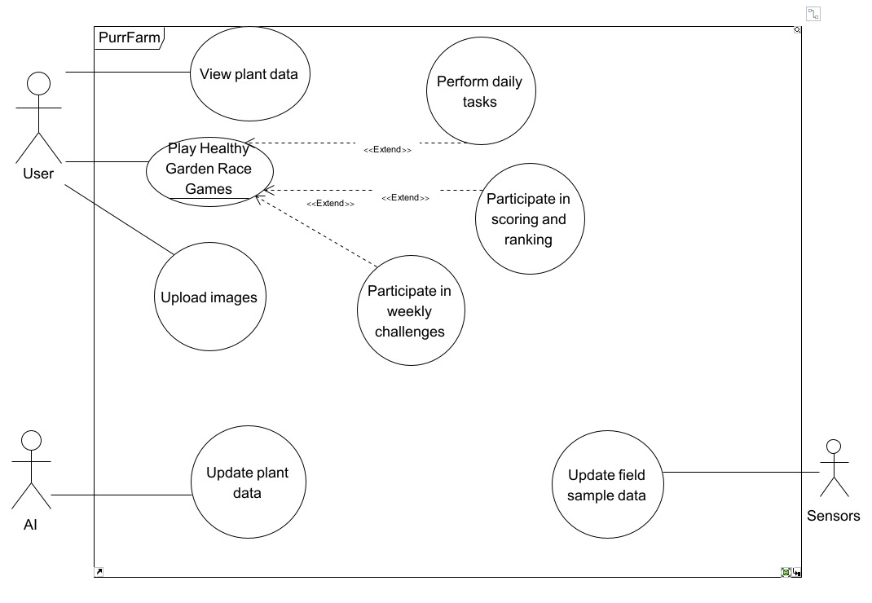
- הציגו תרשים USE CASE של האתר.

- הדגימו אב טיפוס מנייר (מסכים המתארים את המערכת) ,והסבירו את כל האלמנטים המרכזיים בו. התייחסו להערות שניתנו לכם בהרצאה 5 על המסכים שהראיתם בכיתה.
העלאת תמונה:
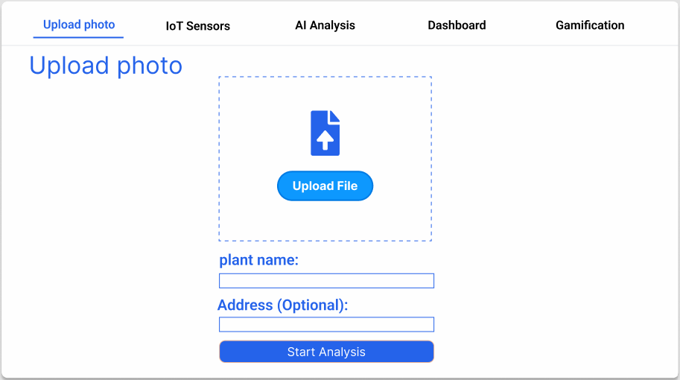
קבלת נתונים מחיישנים בשדה:
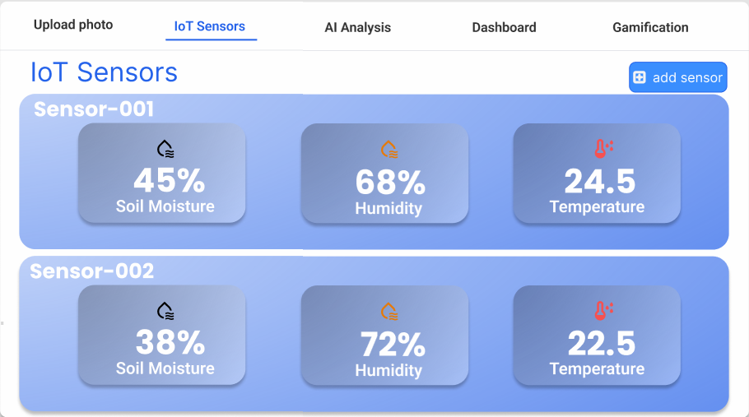

ניתוח AI של הצמחים:
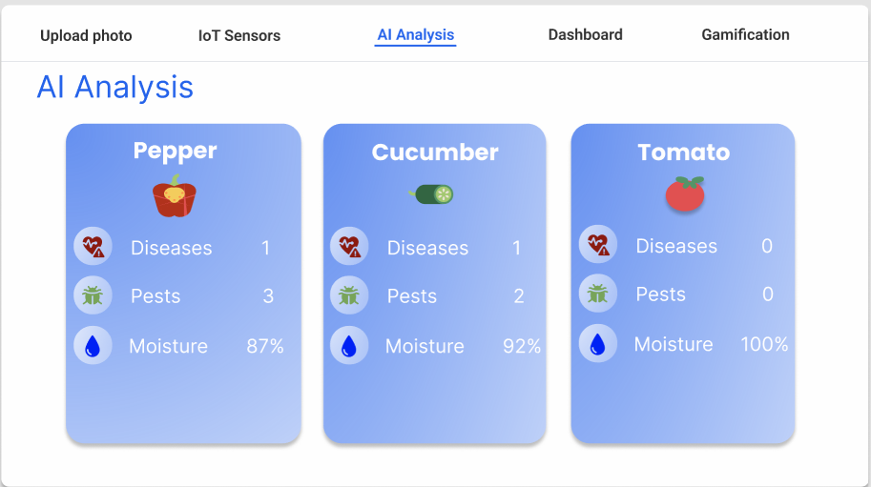

דשבורד הצגת נתוני מזג האוויר:
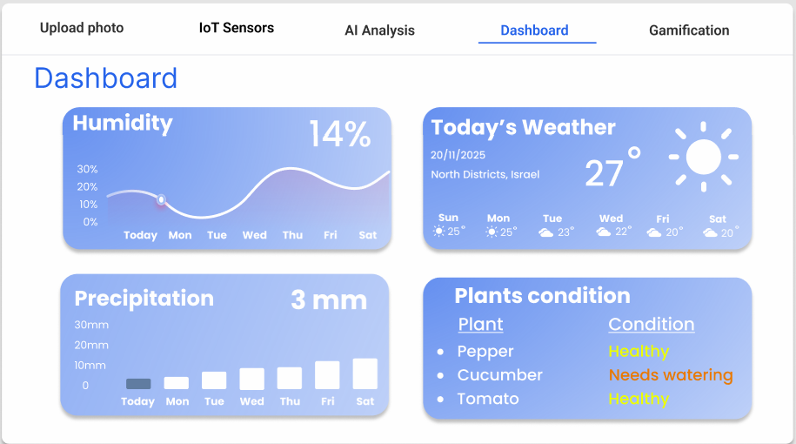
משחוק - משחקי הגינה הבריאה, לוח מובילים ומשימות:
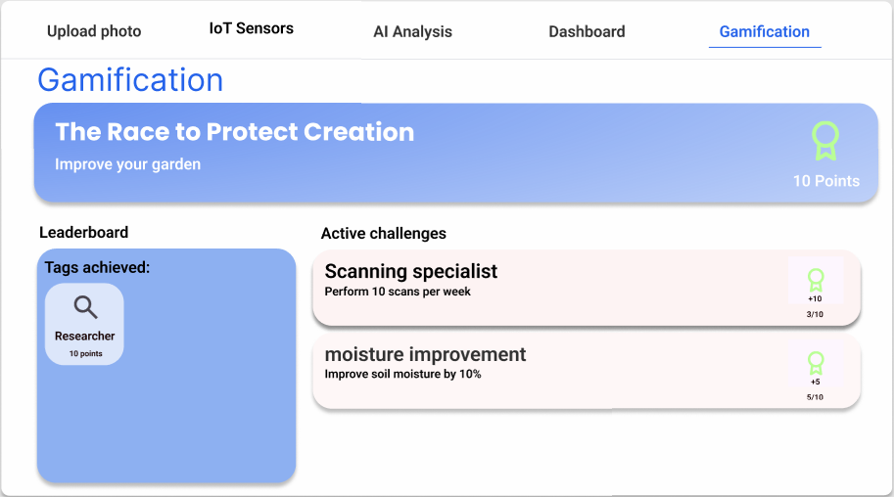
הדגמה של קפיצת התראה במערכת:
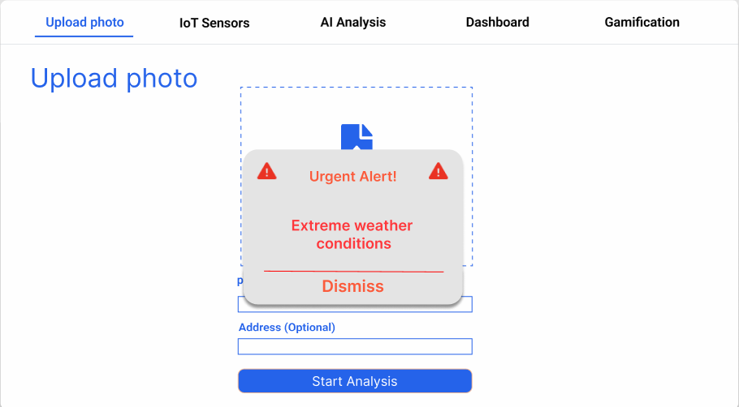

לנוחותכם, אתר הקורס כולל תבנית לכל המשימות (כפי שביצעתם בכיתה)
הנחיות:
- יש להגיש את התרגיל בצוותים, בתיקיית ה –GIT שלכם (צרפו קישור, וודאו שהתיקייה ציבורית), וכן בתיקייית התרגיל ב moodle
- כותרתו של הקובץ תהיה HW1_TEAMNAME
- שימו לב כי כל העבודות חייבות להיות שונות זו מזו. עבודות שייראו דומות ייפסלו ויינתן עליהן ציון 0.

בהצלחה!

